de hoef: de hoef is (eigenlijk) de nagel van een paard of van

een koe.

het hoefijzer: Hoefijzers worden vast gemaakt aan de hoeven

van paarden, zodat ze bij het lopen op harde

grond niet kapot gaan.

de teugel/het leidsel: Teugels/ leidsels zijn de riemen

waarmee je een paard kan sturen.

het zadel: Op een zadel zit je als je gaat paardrijden of fietsen

manen: De manen van een paard zijn de lange haren op zijn

hoofd en nek.

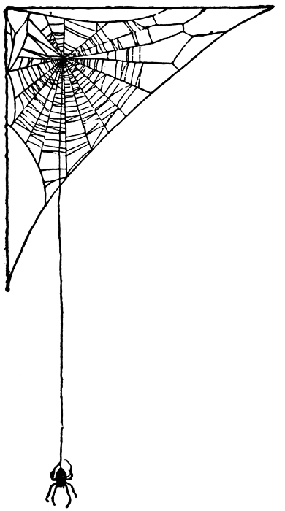

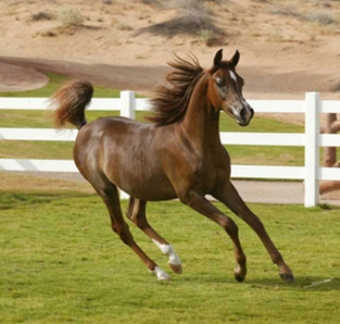

het paard

**het zadel**

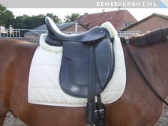

[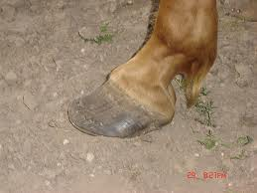](http://www.google.nl/imgres?q=paardenhoeven&hl=nl&sa=G&biw=1024&bih=571&gbv=2&tbm=isch&tbnid=1271VXCCKyB4mM:&imgrefurl=http://www.bokt.nl/forums/viewtopic.php%3Ff%3D111%26t%3D1147449%26start%3D200&docid=kDaxjgo-zQfngM&imgurl=http://94.100.113.152/668100001-668150000/668106901-668107000/668106986_5_KGBs.jpeg&w=500&h=375&ei=vXPKTq35N4-l-gbh3ZUT&zoom=1)

**de hoef**

**het hoefijzer**

[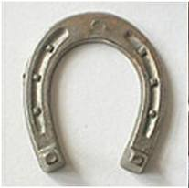](http://www.google.nl/imgres?q=hoefijzer&hl=nl&biw=1024&bih=571&gbv=2&tbm=isch&tbnid=epAofsfo2U5NSM:&imgrefurl=http://vormleerscarpa.blogspot.com/2011/05/vormsoorten.html&docid=5uGoWfhE3i9p0M&imgurl=http://3.bp.blogspot.com/-cGO0i7A8ZDY/TclQilr4ErI/AAAAAAAAAEY/48syfl9h35Y/s1600/hoefijzer.jpg&w=259&h=258&ei=C3fKTqmJGc3n-gaOlJE5&zoom=1)

**de manen**

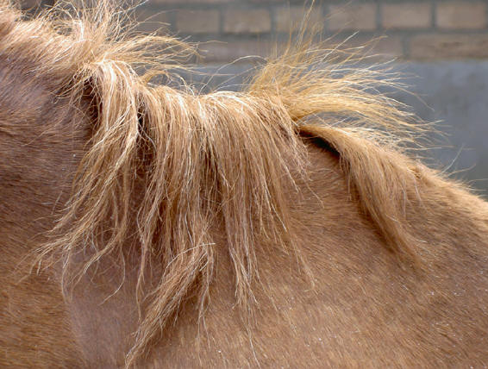

**de teugel/ het leidsel**

